Муниципальное дошкольное образовательное учреждение
«Детский сад № 96» г. Ярославля

Консультация
для воспитателей и родителей
«Сенсорное развитие детей дошкольного возраста»

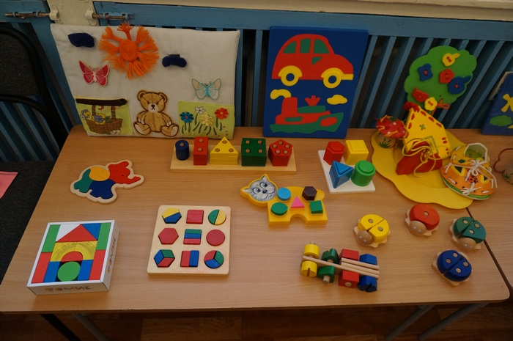

Подготовила: Коркина Г.Б.

Сенсорное воспитание, направленное на формирование полноценного восприятия окружающей деятельности, служит основой познания мира, первой ступенью которого является чувственный опыт.
Успешность умственного, физического, эстетического восприятия в значительной степени зависит от уровня сенсорного развития детей, т.е. от того, насколько совершенно ребёнок слышит, видит, осязает окружающее.
Ребёнок на каждом возрастном этапе оказывается наиболее чувствительным к тем или иным воздействиям. В этой связи каждая возрастная ступень становиться благоприятной для дальнейшего нервно -психического развития и всестороннего восприятия дошкольника.
Чем меньше ребёнок, тем больше значение в его жизни имеет чувственный опыт. На этапе раннего детства ознакомление со свойствами предметов играет определённую роль.
Ранней возраст «золотая пора» сенсорного развития.
В период жизни 2-3 лет нужно познакомить ребёнка с цветом (красный, синий, жёлтый, зелёный), формой предметов (круг, квадрат, треугольник, овал, прямоугольник), звуками окружающего мира (детские музыкальные инструменты, музыкальные произведения). Но при этом не следует добиваться от малыша запоминания и употребления слов, обозначающих свойства предметов. Главное, чтобы ребёнок умел учитывать эти свойства во время действий с предметами.
В раннем возрасте можно проводить специальные занятия по сенсорному развитию детей. Основная задача таких занятий – накопление разнообразного сенсорного опыта, который позволит систематизировать накопленные знания, приобрести новые, а так же использовать их в разнообразных ситуациях.
С детьми раннего возраста необходимо использовать такие игра, в процессе которых изучаемый признак предмета становиться для них по настоящему значимым. Это можно добиться:
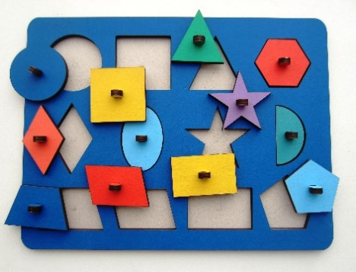
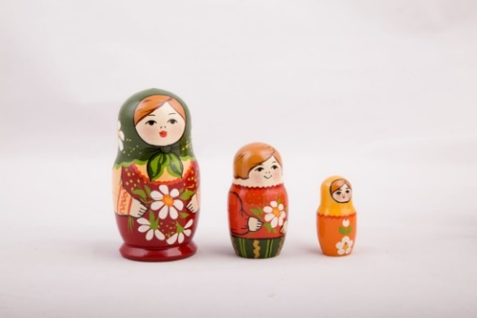
- Подбирая специальные дидактические игрушки, в основе которых заложен обучающий принцип (например, пирамидки и матрёшки учат дифференцировать предметы
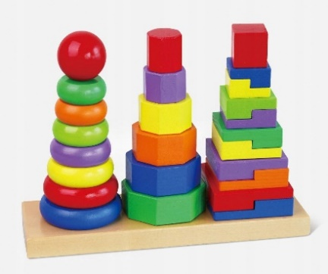
по величине; рамки Монтессори и доски Сегена учат учитывать такое свойство предметов, как форма);

- Сначала малышей знакомят с простыми фигурами: кругом и квадратом, помогают им сравнивать фигуры (круг гладкий, ровный, а у квадрата есть стороны и углы) показывают, как обвести контуры фигур пальцем. Когда малыши усвоят эти формы, их знакомят с треугольником, прямоугольником и овалом.

Игра «Разложи фигуры по местам»
Цель: познакомить с плоскими геометрическими формами – квадрат, круг, треугольник. Учить подбирать нужные формы.
Материалы: доски Сегена с тремя (круг, квадрат, треугольник) и пятью формами (круг, квадрат, треугольник, овал, прямоугольник).
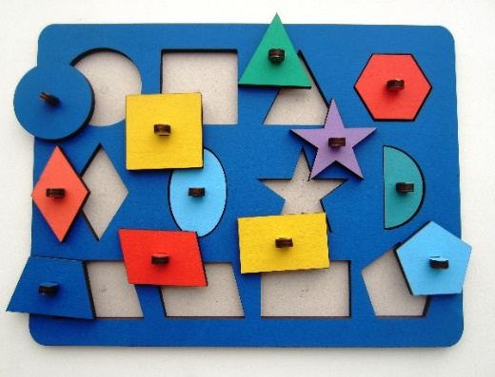
Ход игры: выньте фигурки из углублений и поиграйте с ними: «Вот весёлые разноцветные фигурки. Это круг, он катится – вот так! А это квадрат. Его можно поставить. А теперь фигурки прыгают (танцуют)». Затем предложите детям разложить фигурки «по кроваткам». «Наступил вечер. Фигуркам пора отдыхать. Давайте положим их спать в кроватки». Раздайте детям по одной фигурке и предложите по очереди найти место для каждой из них. Когда малыш и разложат фигурки, подведите итог игры: «Вот теперь все фигурки нашли свои кроватки и отдыхают».
Знакомство малышей с цветом надо начинать с четырёх основных цветов: красного, жёлтого, зелёного и синего. После того, как дети научатся без труда узнавать и различать эти цвета, а также называть их, можно знакомить их с белым, чёрным, оранжевым и фиолетовым цветами.
В процессе знакомства детей с цветом можно выделить следующие этапы:
- Различие цветов по принципу «Такой – не такой». На этом этапе дети сравнивают предметы по цвету, прикладывая их, друг к другу.

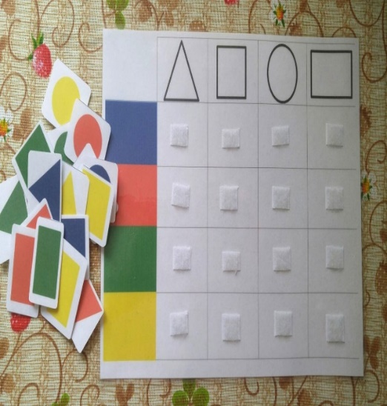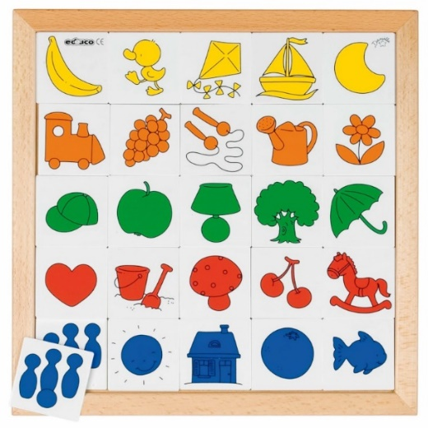

- Зрительное соотнесение цветов – восприятие цвета на расстоянии, выбор цвета по образцу. Можно показать ребёнку шарик определённого цвета и предложить найти шарик в бассейне такого же цвета. После выполнения назовите цвет.
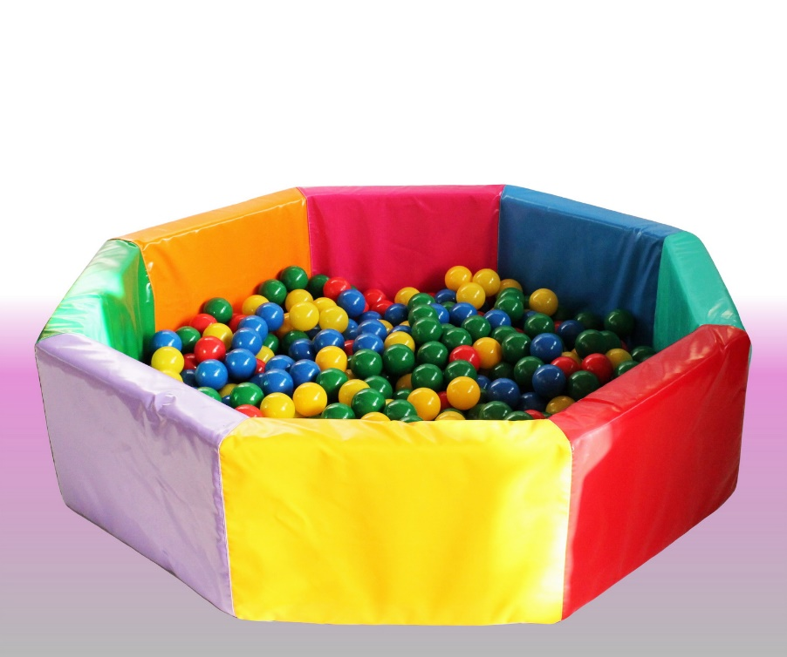

- Закрепление представлений о цвете в слове. На этом этапе дети различают цвета по названию, не прикладывая предметы, друг к другу и не сравнивая их с образцом цвета, а так же называют основные цвета.
Знакомство детей с цветом осуществляется в ходе специального занятия и в быту при рассматривании различных предметов (овощи, фрукты, одежда, игрушки и т.д.).

Игры на ЦВЕТ

Игра «Ниточки для шариков»
Цели: Учить различать цвета по принципу «Такой – не такой», знакомить с названием цвета.
Материалы: воздушные шары и узкие ленточки зелёного, красного, синего и жёлтого цвета.
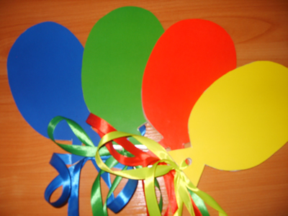
Ход игры: Перед началом игры надуйте воздушные шары и приготовьте тонкие ленточки. Покажите детям шары и скажите: «Видите, какие замечательные шары я принесла. Они большие и круглые. Хотите поиграть с шарами? Но сначала надо привязать к шарам ленточки, чтобы удобнее было играть. У каждого шарика должна быть ленточка такого же цвета.
Дайте детям ленточки и попросите их подобрать шарики такого же цвета. Помогите малышам сравнить цвета шариков и ленточек путём приложения и обозначить результат словами «такой», «не такой». Затем привяжите ленточки.

Игра «Цветочная поляна»
Цели: Знакомить детей с цветами.
Материалы: тканевое полотно (полянка) и разных цветов цветочки.
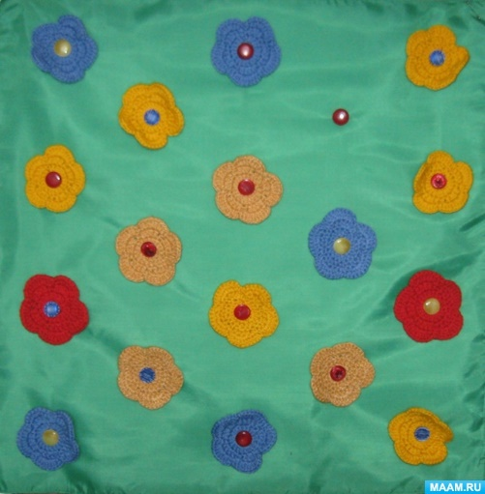
Ход игры: Ребята мы сегодня с вами поедим на паровозике на цветочную полянку, где растут разноцветные цветочки. Рассматриваем цветы разного цвета. Давайте посмотрим повнимательней, на нашу полянку, здесь у каждого цветочка есть свой домик. Сейчас мы каждому разноцветному домику прикрепим свой цветочек такого же цвета. Дети выполняют задание.

Игра «Цветок»
Цели: Учить различать цвета по принципу «такой – не такой»; сортировать предметы по цветам.
Материалы: большой цветок лепестками разных цветов (красный, синий, жёлтый, зелёный), пары маленьких цветочков аналогичных цветов.
Ход игры: Разложить цветочки вокруг цветка на ковре. Затем возьмите один цветочек и покажите детям: «Вот какой цветочек я выбрала. Давайте найдём такой же цветочек, и прикрепим его на лепесточек такого же цвета.» Возьмите цветок контрольного цвета и приложите к выбранному лепестку. Таким же образом прикладывайте к выбранному лепестку. Таким же образом прикладывайте другие цветы, пока цвет цветка не совпадет с цветом лепестка. Комментируйте свои действия: «Такой? Нет, не такой. Вот этот такой. Одинаковые цветочки».

Игра «Разноцветные палочки: уточки – стаканчики»
Цели: Учить различать цвета по принципу «такой – не такой»; сортировать предметы по цвету.
Материалы: Счётные палочки четырёх цветов (синий, зелёный, красный, жёлтый), четыре стаканчика аналогичных цветов.
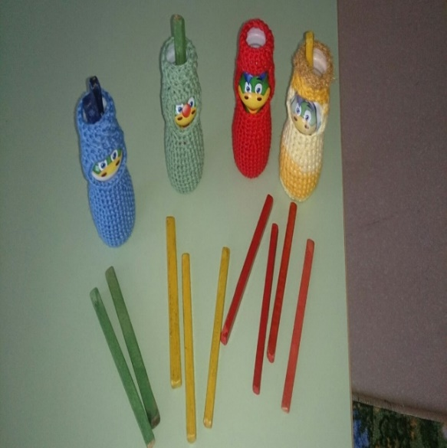
Ход игры: Высыпьте перед ребёнком счётные палочки и предложите разложить их на четыре стаканчика. Покажите, как следует вставлять палочки, комментируя свои действия: «Давай положим палочки в четыре стаканчика: сюда такой, а сюда вот такие. Продолжай». Когда ребёнок выполнит задание, прокомментируйте результат: «Молодец, ты отлично справился. Сюда положил все красные палочки, сюда зелёные, и т.д.».

Знакомство детей раннего возраста с величиной происходит в ходе игр направленных на сравнение предметов.

Сначала величину обозначают при помощи слов «Такой - не такой», затем словами «Большой – маленький». В процессе знакомства детей с величиной выделяют следующие этапы:

- Практические действия.
При знакомстве детей с величиной можно использовать различные предметы (накрывать кастрюли крышками разной величины, складывать вещи в большой и маленький пакет и т. д.) и специальные игрушки (вкладыши – башенки, пирамидки, матрёшки).

- Зрительное восприятие величины.
На этом этапе ребёнок сравнивает предметы зрительно, на глаз.

- Использование знаний о величине в различных ситуациях (как во время игры, так и повседневной жизни).
Этот этап выходит за рамками раннего возраста и продолжается в работе с дошкольниками.

Игры на ВЕЛИЧИНУ предметов

Игра «У нас в гостях матрёшка»
Цели: учить детей сопоставлять предметы по величине. Развивать понимание слов «большой», «маленький».
Материалы: матрёшки разной величины.
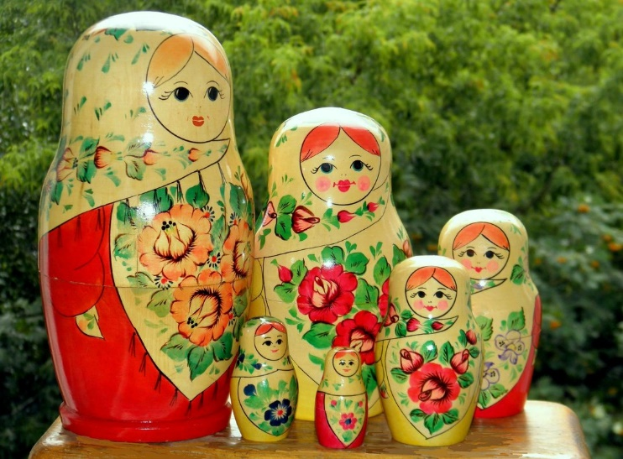
Ход игры: Ребята, сегодня к вам в гости пришли матрёшки. Посмотрите, какая она у нас красивая, в каком красивом сарафане. Ой, а в ней, что то гремит. Давайте посмотрим. Открываем матрёшку и показываем вторую маленькую матрёшку и ставим игрушки рядом. Посмотрите дети, одна матрёшка маленькая, а другая большая. Предлагаем детям показать матрёшек самостоятельно. Дети открывают большую матрёшку и ставят в неё маленькую. Предлагаем детям самостоятельно спрятать матрёшку, закрыв второй половинкой. В конце игры дети собирают матрёшку и ставят её на место, приговаривая: «топ –топ-топ».

Игра «Большое и маленькое ведро»
Цель: Учить детей простейшим способам действий с предметами, вынимать и вкладывать. Обогащать сенсорный опыт малышей и процессе знакомства с большими и маленькими игрушками.
Материалы: большое и маленькое ведёрки с комплектом разных кубиков.
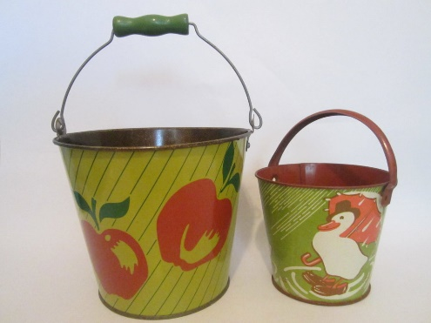
Ход игры: Ребята я сегодня принесла вам ведёрки. Одно ведро большое, а другое? Правильно: маленькое. В них лежат игрушки. Давайте посмотрим, что лежит в большом ведёрке? Дети заглядывают и достают кубики. Рассматривают их. А теперь посмотрим, что лежит в маленьком ведёрке. Дети достают кубики. Посмотрите дети в большом ведёрке лежат большие кубики, а в маленьком – маленькие. А теперь давайте сложим кубики обратно. Дети выполняют задание.

Игра «Разложим яблоки в корзинки»
Цель: развивать глазомер при выборе по образцу предметов определённой величины.
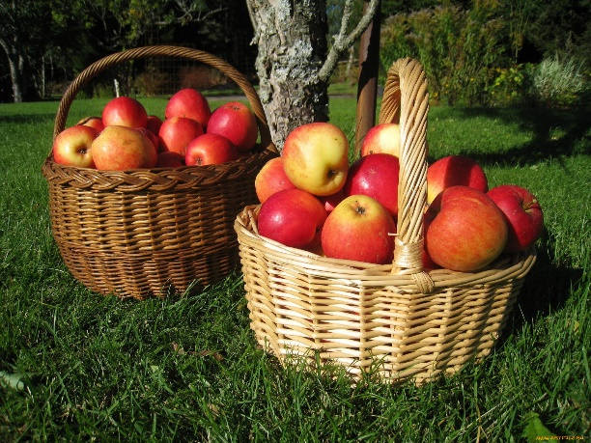
Материалы: Яблоки двух величин большие и маленькие. Две корзинки большая и маленькая.
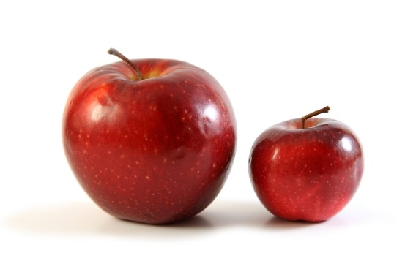
Ход игры: Ребята пойти в сад за яблоками? Но для этого нам надо взять с собой корзинки, одна маленькая (показывает), а другая - большая. Вот посмотрите это яблоня. На ней растут яблочки, они тоже большие и маленькие. И предлагаем положить их в корзинки в соответствии с размерами яблок (большие в большую корзинку, в маленькие в маленькую). Дети выполняют задание.

